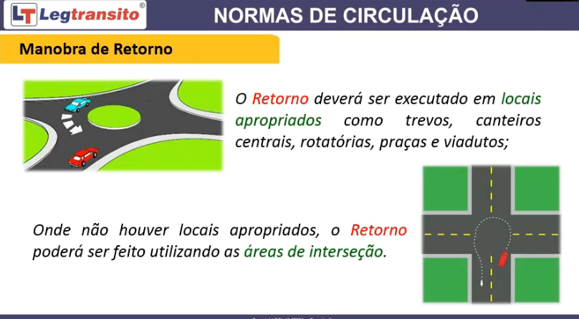

Professor uma dúvida:

Se eu tiver descendo uma rua, aí tem um cruzamento, do outro lado da rua tem faixa de pedestre (eu ainda descendo) é certo eu parar (se tiver pedestre logico)? Sendo que vou ficar no meio do cruzamento.

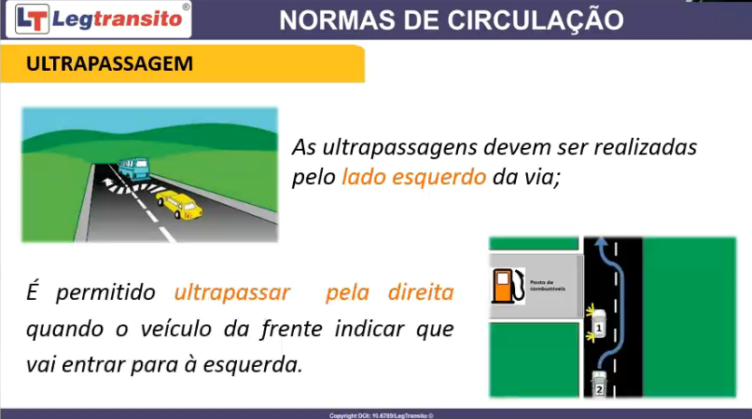

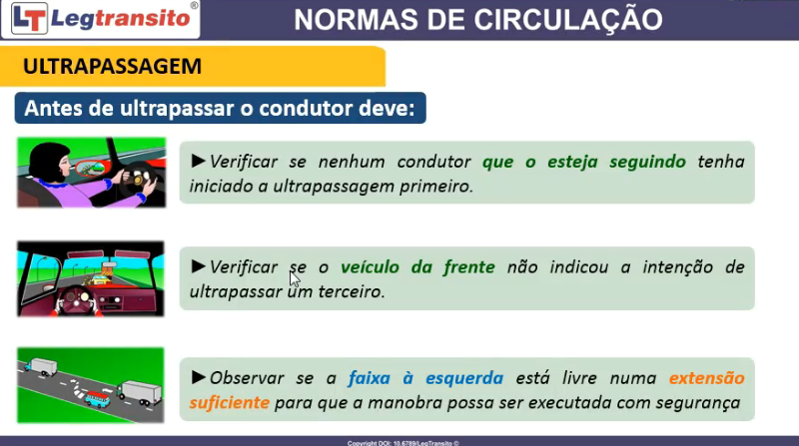

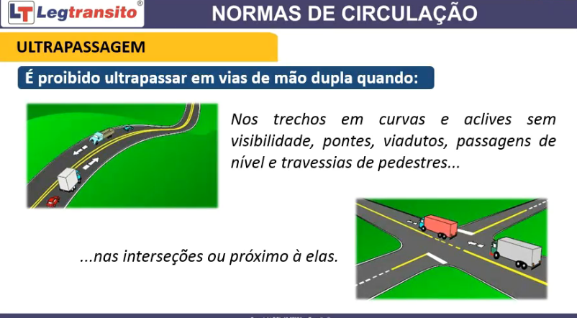

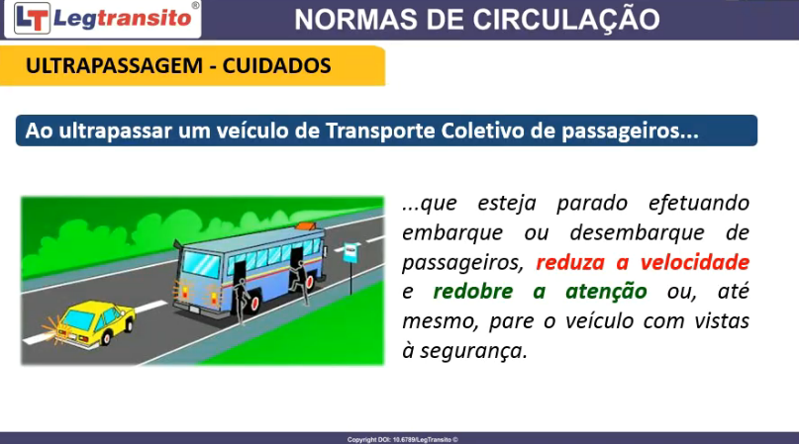

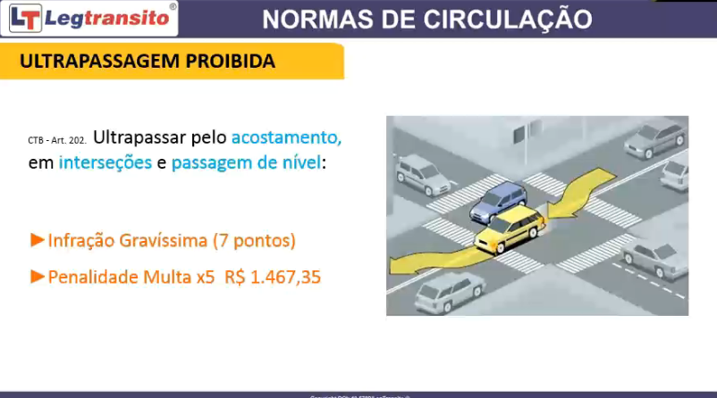

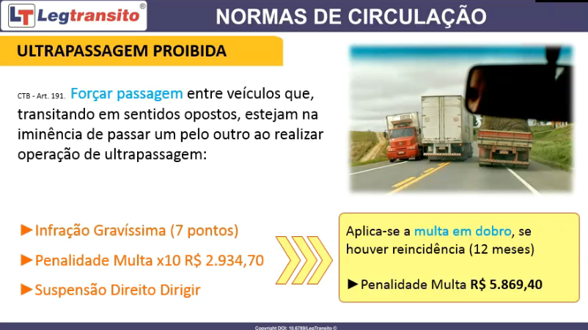

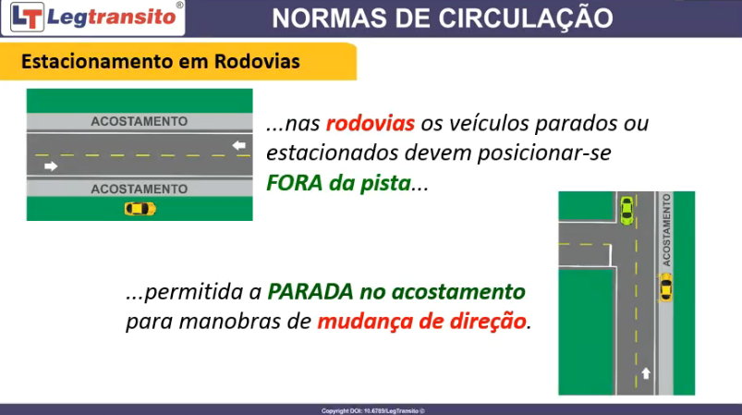

Para fazer retorno, entra no acostamento e ve se da pra fazer o retorno

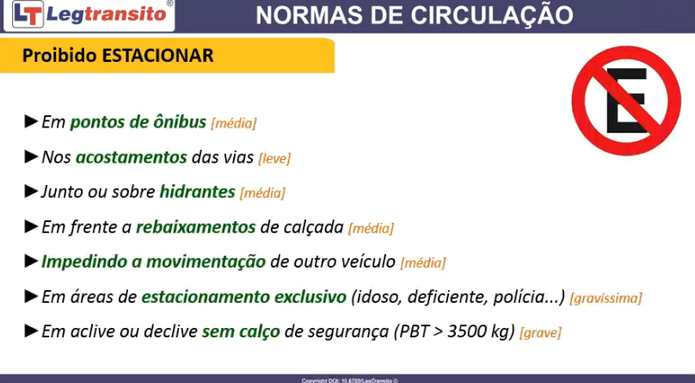

Essa que só tem uma faixa na placa não pode estacionar, mas parar pode por

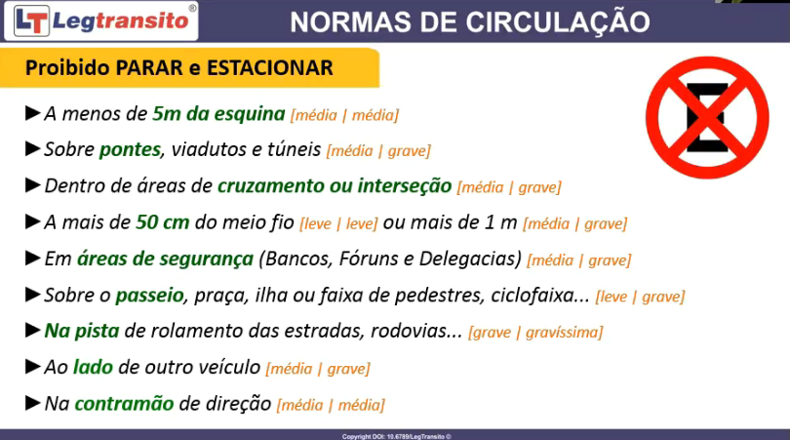

Essa que tem 2 faixas na placa não pode estacionar e nem parar, mas parar pode por

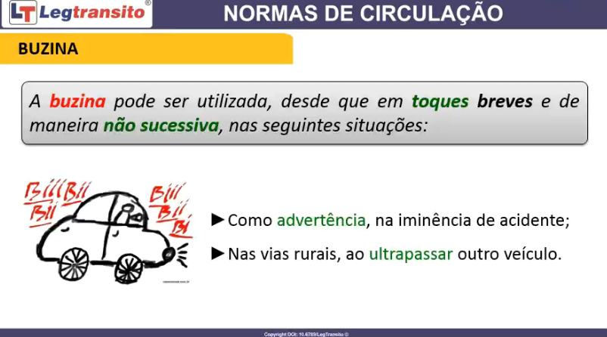

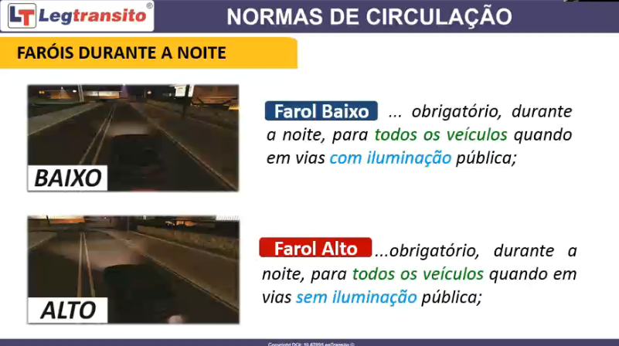

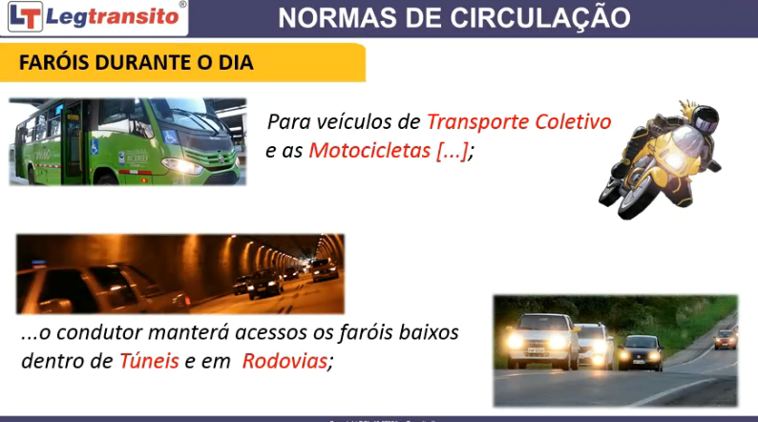

Em túnel farol baixo

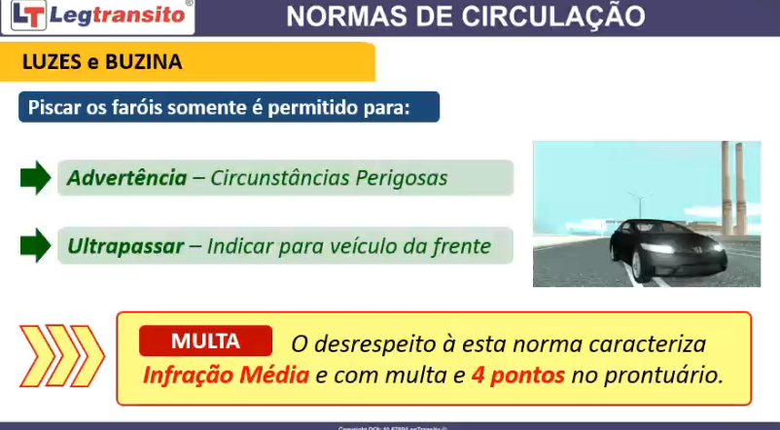

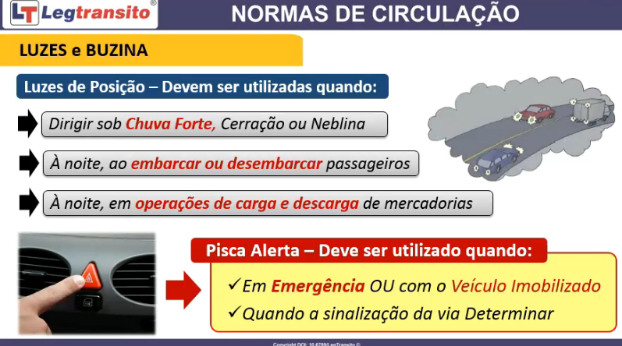

Chuva, neblina, cerração sempre farol baixo 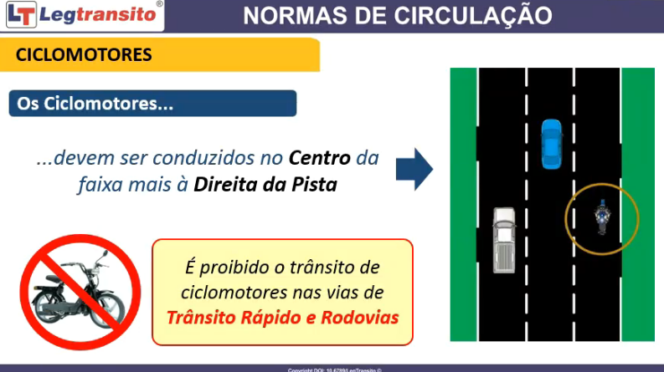

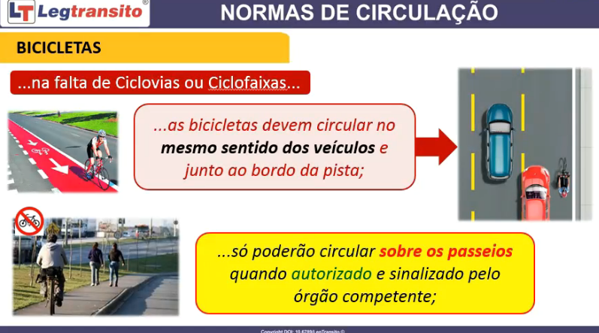

Ciclo faixa quando o asfalto esta pintado para bicicleta